**地上排水雨水平面**

# 产品功能

1. 为住宅的地上塔楼部分自动生成雨水排水立管；
2. 为阳台雨水、排水和冷凝水自动生成管路；
3. 自动生成标注；
4. 便于后修改的辅助功能。

# 界面

## 主界面

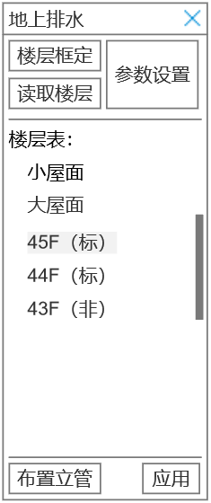

### 楼层框定

点击后在图纸上多次点击鼠标，每次点击都插入一个楼层框定的图块。

### 读取楼层

点击后用户可点选或框选图元，随后系统过滤出选中的图元中的楼层框定图块。

程序根据楼层框定图块中的属性对楼层进行排序，陈列在楼层表中。先根据图块的可见性分类，分为小屋面、大屋面、标准层和非标层。小屋面必然在表中排第一，大屋面次之。标准层和非标层视为一类，根据“楼层编号”中的起始值进行排序。小屋面可能存在两个，这种情况暂不支持，逻辑过于复杂。

楼层表的数据要存到图纸中，和地上的四个系统图的数据共用。图纸被保存时楼层标的数据也更新。

## 参数设置

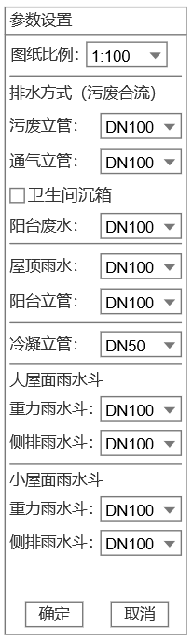

参数的数据除了保存在内存中以外也要保存到图纸中，随着图纸的保存事件更新。

### 图纸比例

在1:50、1:100和1:150之间单选，初始值1:100

### 排水方式

设置污废立管、通气立管和阳台废水的规格，可选项为DN100、DN125、DN150和DN200，初始选项为DN100。卫生间沉箱初始不勾选。

通气立管有“无”的选项，表示不布置通气立管。

### 雨水立管

设置屋顶雨水立管的规格。选项为DN100、DN125、DN150和DN200，初始选项为DN100。

### 阳台立管

设置阳台立管的管径。选项为DN100、DN125、DN150和DN200，初始选项为DN100。

### 冷凝立管

可选项为DN50、DN75和DN100，初始选项为DN50。

### 大屋面雨水斗

设置大屋面上的重力流雨水斗和侧排水雨水斗的规格。选项为DN75、DN100、DN125和DN150，初始选项为DN100。

### 小屋面雨水斗

设置小屋面上的重力流雨水斗和侧排水雨水斗的规格。选项为DN75、DN100、DN125和DN150，初始选项为DN100。

# 基本图元

## 建筑结构元素

建筑和结构元素位于外参中。包含结构墙、建筑墙和结构柱。已有自动识别引擎。

## 空间

空间框线+名称，可能只存在空间框线。应该由空间引擎负责。

## 排水设备

在外参中，获取时只看图块名称（包含）不看图层。

不排除还有其他常用的非标图块，遇到实际图纸再加入。

### 拖把池

图块名称：A-Kitchen-9

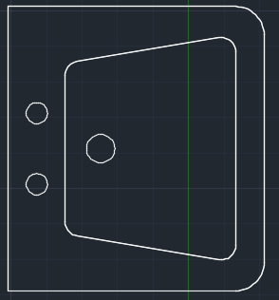

### 洗衣机

图块名称：A-Toilet-9

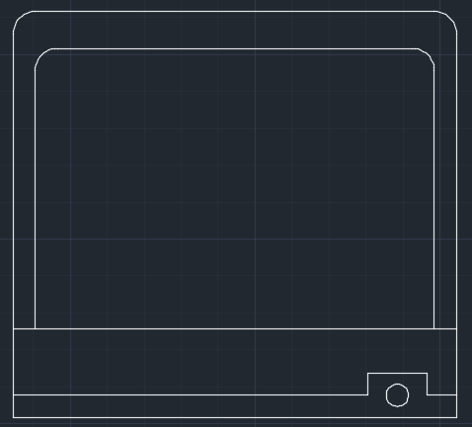

### 厨房台盆

图块名称：A-Kitchen-4

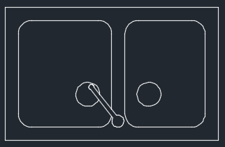

### 地漏

图块名称：

1. 包含“地漏”
2. W-drain-3
3. W-drain-4
4. $TwtSys$00000141
5. $TwtSys$00000137
6. $TwtSys$00000329
7. $TwtSys$00000327
8. $TwtSys$00000328
9. $TwtSys$00000543
10. $TwtSys$00000571

### 重力流雨水斗

图块名称：W-drain-1或包括“87型”字符



### 侧入式雨水斗

图块名称：W-drain-2、W-drain-5

 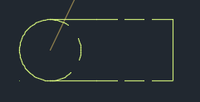

## 立管

### 屋面雨水立管

图块名称：W-pipe-1



### 阳台立管

图块名称：W-pipe-2



### 冷凝水立管

图块名称：h-p-s、W-pipe-3

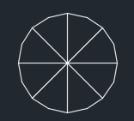

# 布置立管

## 卫生间&厨房

### 卫生间厨房识别

根据空间框线内的文字判断空间。

#### 卫生间

1. 包含“卫生间”
2. 包含“主卫”
3. 包含“次卫”
4. 包含“客卫”
5. 单字“卫”
6. 包含“洗手间”
7. 卫+阿拉伯数字

#### 厨房

1. 包含“厨房”
2. 单字“厨”
3. 包含“西厨”

### 找排水管井

通过分析平面图找到有排水的空间和负责该空间的管井。

#### 卫生间

##### Case1 卫生间内有子空间

在卫生间内找完全被卫生间空间框线包含的且面积小于0.22㎡或宽度（短边）小于350的空间。若空间唯一，则认为是负责此卫生间排水的管井；若空间数量大于1，则将500范围内有厨房且最近的空间认为是负责此卫生间排水的管井。若还剩下多个空间，则任选一个。

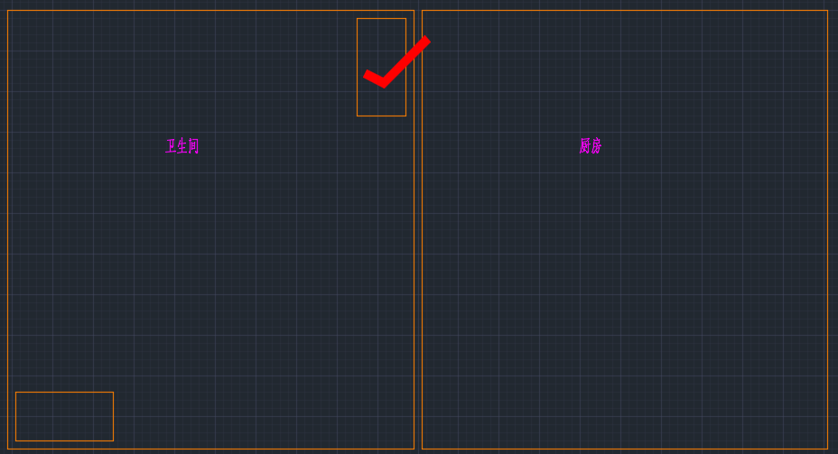

##### Case2 卫生间内无小空间

在卫生间框线外扩500的范围内（crossing）找到所有面积小于0.22㎡或宽度（短边）小于300的空间。空间可能有名字也可能没有名字。若空间有名字且名字不包含“井”或“水”，则认为此空间必然不是管井；没有名字的空间都保留。若还剩下多个空间，则将距离卫生间框线最近的识别为负责卫生间排水的管井。若还剩下多个空间，则将500范围内有厨房且最近的空间认为是负责卫生间排水的管井。若还剩下多个空间，则任选一个。若都没有厨房则任选一个。

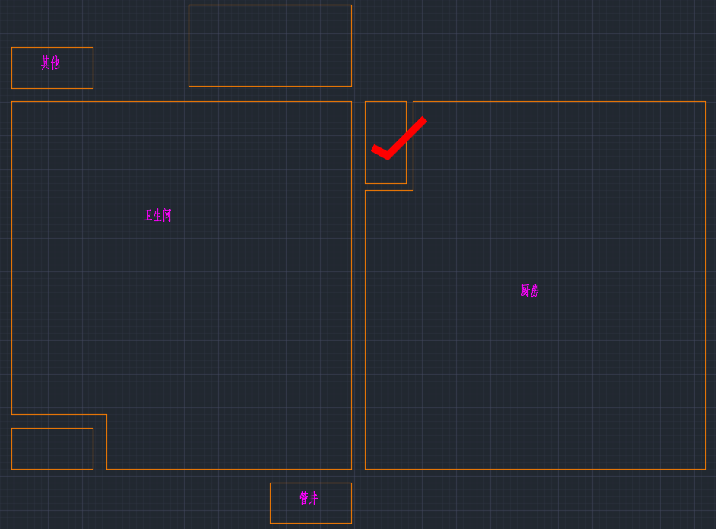

若一个空间都没有找到，则不为此卫生间布置立管。

#### 厨房

##### Step1 剔除油烟井

厨房内大概率存在排烟井。排烟井需要先被剔除，以免影响判断正确的排水管井。在厨房框线外扩500范围内或厨房的框线内找到所有面积大于0.25㎡小于0.5㎡且宽度（短边）大于250的空间，都认为是排烟井。

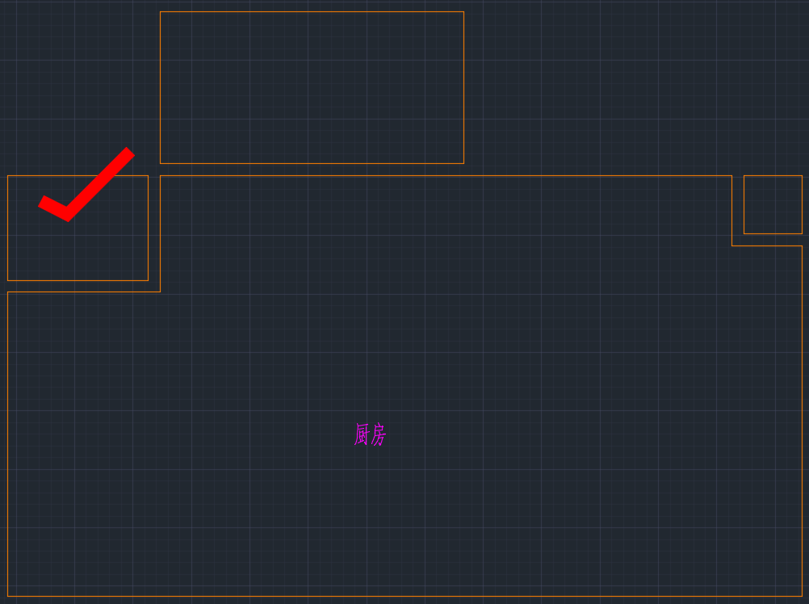

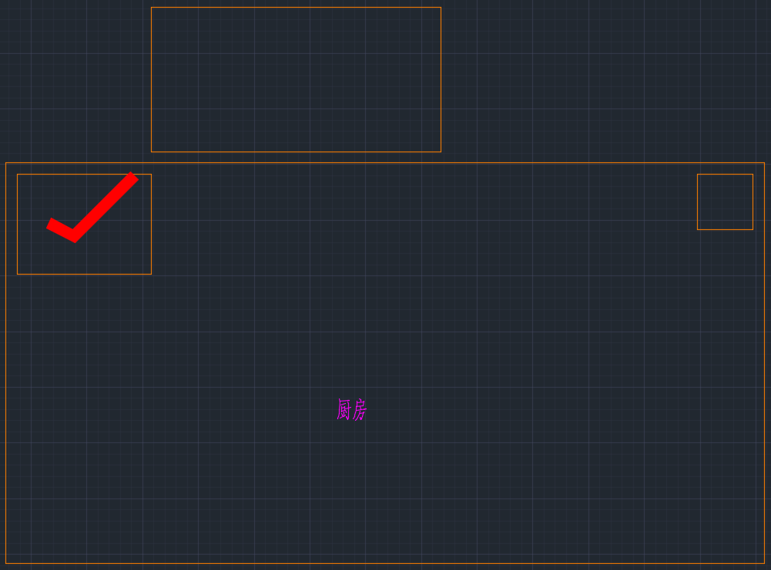

##### Step2 找排水管井

同卫生间

会发生厨房和卫生间共用管井的情况，实属正常。

##### Step3 自动生成立管

此步骤有触发的条件。

以厨房台盆图块的基点为起点，朝正面方向延长50,然后向左右做垂线。若垂线没有碰到任何台盆所在厨房的排水管井，则要生成立管。

下图中左侧的台盆就符合这种情况。绝大多数情况下厨房内只有一个台盆。

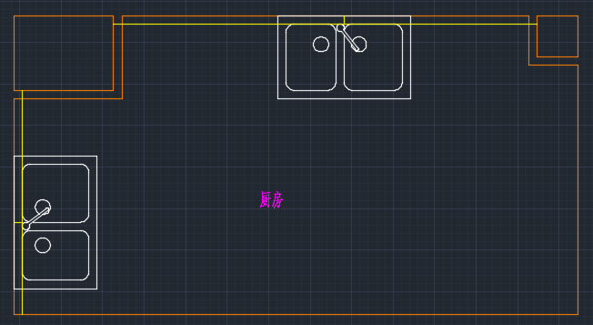

针对左右没有管井的台盆，要在垂线两侧的墙角选择一个放置立管。若墙角靠着油烟井则布置在另一个墙角。还要考虑墙宽度，按250mm，极限200mmm；若油烟井旁宽度满足，另一侧宽度不满足，需放置在油烟井一侧。

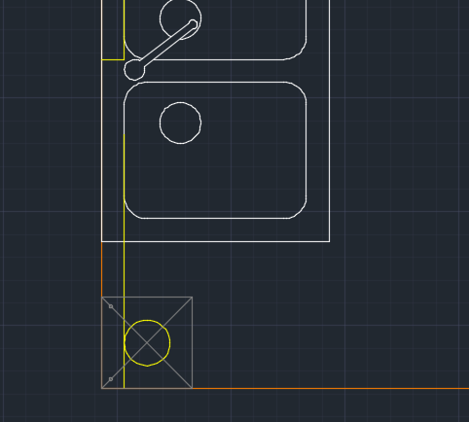

### 布置逻辑

#### Type1 卫生间独占的管井

##### Step1 确定立管的类型

管井内必然有一根通气立管（TL）和一根污废立管（PL）。若UI上勾选了“沉箱”，则再增加一根沉箱立管（DL）。

##### Step2 确定立管的规格

读取UI的参数

##### Step3 找到管井内的布置起点

管井是个矩形。先找到矩形的较短的两侧，然后在两侧中找到距离墙（延长线）较远的边（靠外布置）。这条边认为是布置立管的起点，按顺序往另一条短边依次布置立管。

##### Step4 确定立管顺序

Case1无沉箱 TL-PL

Case2有沉箱 DL-TL-PL

##### Step5 立管定位

起点的立管的管芯距墙角的两侧墙100，其余立管间距180沿直线布置。

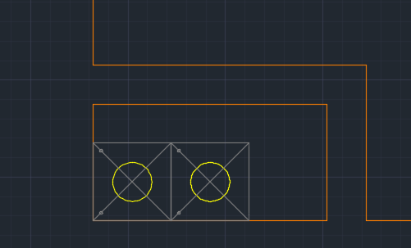

#### Type2 厨房独占的管井

“4.1.2.2.3 Step3 自动生成立管”中已经描述了厨房额外增加废水立管（FL）的逻辑。这里描述的是为厨房独占的管井布置立管。

##### Step1 确定立管的类型

一根废水立管（FL）。

##### Stpe2 确定立管的规格

读取UI的参数

##### Step3 找到管井内的布置起点

同“4.1.3.1.3 Step3 找到管井内的布置起点”

##### Step4 确定立管顺序

就一根 没有顺序

##### Step5 立管定位

同“4.1.3.1.5 Step5 布置立管”

#### Type3 厨卫共用的管井

##### Step1 确定立管的类型

将Type1和Type2的Step1同时考虑。

##### Step2 确定立管的规格

读取UI的参数

##### Step3 找到管井内的布置起点

##### Step4 确定立管顺序

若管井仅短边靠近厨房，顺序应为FL-TL-PL或FL-DL-TL-PL

若管井长边靠近厨房，则顺序为TL-PL-FL或DL-TL-PL-FL

##### Step5 立管定位

### 卫生间地漏

找到所有在卫生间内的地漏，然后在model space的相同位置再画一个。

图层：W-DRAI-FLDR

图块：地漏平面

可见性：普通地漏

### 外参中留洞的识别plus

除了上述候选为管井的空间外，从外参中获取留洞的图块提取几何框线后也识别为管井。若提取的管井的框线和候选的管井发生相交，则几何合并后（取并集）再取obb作为候选的管井。

水管井留洞：A-hole-5



和水管井留洞重合的管井框线，在几何合并后一律识别为排水管井，无视管井的面积和边长的约束。

烟道留洞：A-hole-4



和烟道留洞重合的管井框线，在几何合并后一律识别为烟道管井，无视管井的面积和边长的约束。

**上述的处理插在找管井框线前。**

开发时可以先做个简单版本，只把外参中的留洞识别为管井，不看本图的小空间的框线，看实测效果。

## 阳台（连廊）&设备平台

### 准备工作1 地漏

#### 地漏类型确定

##### 阳台上的地漏

先在阳台上找地漏。

若阳台上没有洗衣机，则阳台上的所有地漏都识别为雨水地漏。

若阳台上存在洗衣机，且洗衣机1000的范围内的阳台上存在地漏，则将最近的一个标记为洗衣机地漏。阳台上的其他地漏识别为雨水地漏。

##### 设备平台地漏

不在阳台、卫生间、连廊或厨房内的地漏都认为是设备平台地漏。设备平台的地漏都是雨水/冷凝水地漏。

#### 地漏表达到本图

找到所有在阳台和设备平台的地漏，然后在model space的相同位置再画一个。

图层：雨水/冷凝水地漏 W-RAIN-EQPM 废水地漏（洗衣机）W-DRAI-FLDR

图块：地漏平面

可见性：普通地漏

### 准备工作2 找立管

#### 阳台上的立管

在阳台空间的范围内，在外参中找屋面雨水立管、阳台立管和冷凝立管。

#### 设备平台的立管

将每个阳台的框线外外扩2500，找到所有不在任何空间框线内的雨水立管、阳台立管和冷凝立管，删去阳台范围内的立管后剩余的立管认为是设备平台的立管。

注：屋面雨水立管完全不参加阳台和设备平台的连管工作。

### 准备工作3 阳台拖把池

在拖把池图块的中心生成一个排水点位。

图层：W-DRAI-EQPM

图元：半径50的圆

位置：拖把池的obb的中心

### 连管 Step1 设备平台内部处理

若地漏的600范围内存在冷凝立管，则直接连接地漏和直线距离最近的冷凝立管的圆心。若地漏的600范围内不存在冷凝立管，则在600范围内找阳台立管。若能找到，则直接连接地漏和直线距离最近的阳台立管的圆心。

若地漏的600范围内不存在任何冷凝立管或阳台立管，则此地漏不做连管。用0图层全局宽度为50的红色矩形圈出提醒。矩形的尺寸比地漏图元的bbox大50%。

### 连管 Step2 阳台内部处理

优先使用阳台内的阳台立管连接阳台内的地漏和拖把池排水。

1. 在阳台上找到阳台立管；
2. 将阳台沿着长度方向分为等分的两部分；
3. 判断立管在这两部分的哪一部分；
4. 将和阳台立管同一部分的所有地漏和拖把池排水都接入此立管（Y2L或FL）。

### 连管 Step3 阳台利用设备平台立管

若经过了Stpe2后阳台上仍然有地漏或拖把池排水没有接入立管，才执行本步骤。

1. 将还包含未连立管的地漏或拖把池排水的阳台沿着长度方向分为等分的两部分；
2. 将每部分内的地漏和拖把池排水做boundingsphere。以boundingsphere的中心为起点在2500范围内找设备平台的阳台立管，若存在多个则取最近的一个。
3. 将这部分内的还没有连接阳台立管的所有地漏和拖把池排水都接入此立管。（Y2L或FL）连管需沿着阳台框线的方向走，尽量横平竖直（较复杂 看图详解）。

### 连管 Step4 创建立管

若Step3过后阳台上还有地漏或拖把池排水没有连接，才执行此步骤。

1. 将阳台沿长度方向分为等分的两部分；
2. 找到每部分中还没有连接立管的地漏和拖把池排水；
3. 每一部分中取靠近阳台的短边最近的一个地漏为起点做垂直于阳台长度方向的轴线（若无地漏则取拖把池排水）；
4. 垂线会与阳台的两条长边产生交点。

优先在超户型内部的方向的就近墙角设置立管。不能挡门或窗，只能放在墙厚大于200的墙角。管心距离墙的两边100。如果墙角的墙厚不满足要求，则朝阳台外层的就近墙角。

### 连管图层

雨水管/冷凝水管 W-RAIN-PIPE

废水 W-DRAI-WAST-PIPE

### 穿墙套管

在横管穿越阳台和设备平台的位置设置穿墙套管。

图层：W-BUSH

图块：套管-AI

可见性：普通套管

距离：默认100 由于大概率拿不到设备平台的框线 因此无法获取正确的墙厚

### 实例分析

（看图讲解）

#### Case1

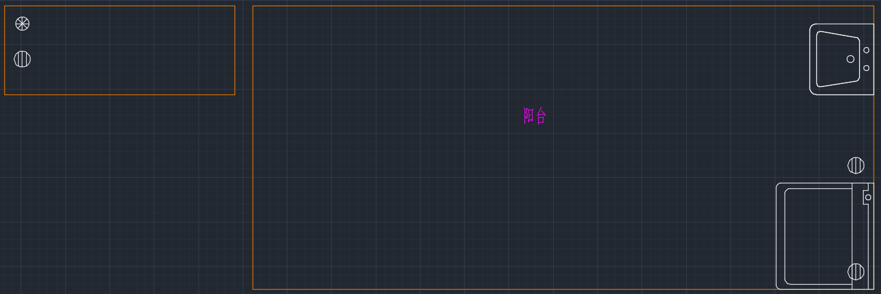

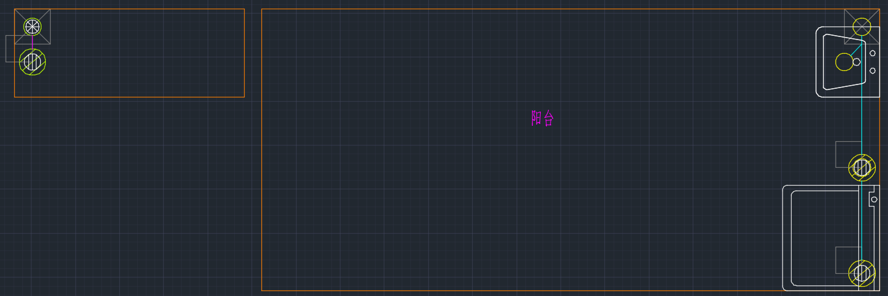

#### Case2

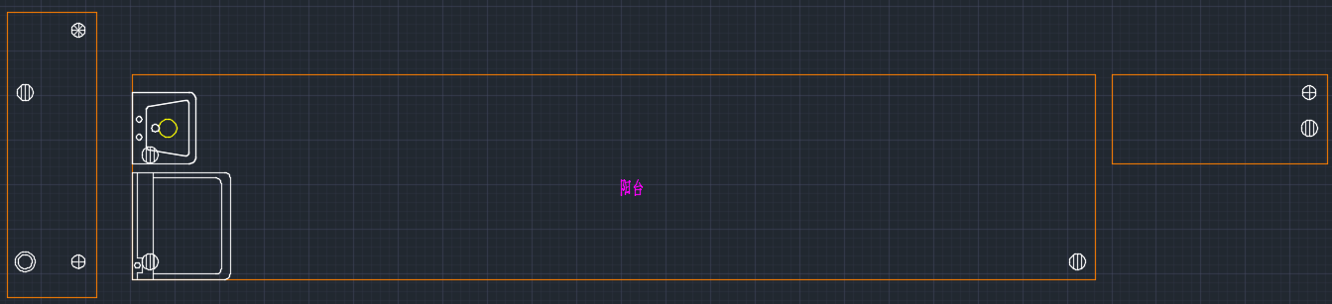

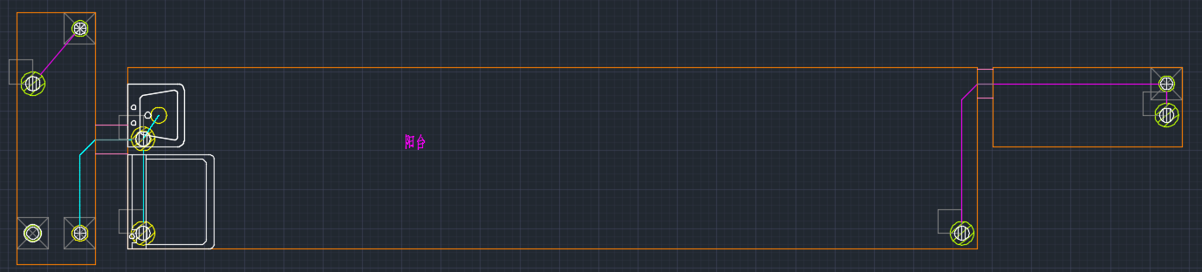

## 屋面雨水

### Step1 找雨水斗

在小屋面和大屋面的楼层的外参中找到侧入式雨水斗和重力型雨水斗。（问老王）

### Step2 找雨水斗的排水点

找到雨水斗的排水点。在雨水斗的圆的中心处。

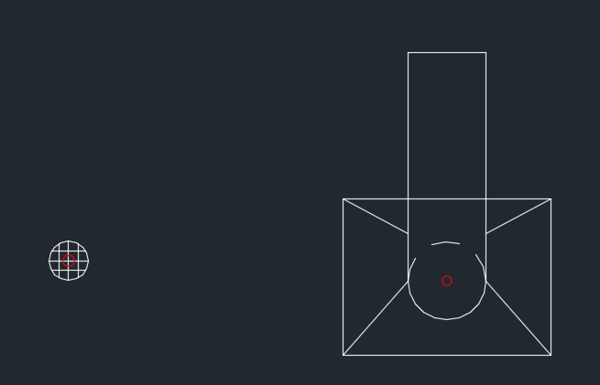

### Step3 关联管径

通过UI中的参数为雨水斗的立管（还没画）关联管径。屋面雨水的立管见“跨楼层处理”章节。

# 跨楼层处理（主线）

## Step1 住人顶层&大屋面

非标层和标准层中能够找到**厨房**且楼层编号最大的层就是住人顶层。“4. 布置立管”的所有工作都只在住人顶层进行。

### Task1 大屋面雨水

找到所有大屋面的雨水斗的排水点。将所有的雨水排水点位根据基点平移到住人顶层，在平移后的点位生成屋面雨水立管并添加编号标注（Y1L）。

### Task2 伸顶通气

找到住人顶层的所有污废立管（PL）和废水立管（FL）。将所有的立管和编号标注根据基点复制到大屋面。

## Step2 住人顶层&其他非屋面层

找到住人顶层的所有污废立管（PL）和废水立管（FL）。将所有的立管和编号标注根据基点复制到所有其他非屋面层。

## Step3 大屋面&小屋面

### Task1 伸顶通气的延续

找到大屋面上所有的污废立管（PL）和废水立管（FL）。根据基点在小屋面找相同位置的点位。若点位在任何一个空间框线内则将这根立管和编号复制到小屋面。

### Task2 小屋面立管

找到小屋面上所有的雨水斗和雨水斗的排水点。根据基点将雨水斗排水点在大屋面的位置生成雨水立管然后编号（Y1L）。

## Step4 做图块

将每层生成的所有立管、横管、编号标注和穿墙套管做成一个块。不同层之间的块名不同。做成图块的目的一是方便用户修改，二是服务于“应用”功能。

# 编号标注

为立管进行分类和标注，标注要躲避图纸上已有的元素。

## 立管分类

|  |  |  |  |
| --- | --- | --- | --- |
| 序号 | 立管类型 | 判断方式 | 编号开头 |
| 1 | 屋面雨水立管 | 由于大屋面和小屋面上的雨水斗产生的所有立管。  注意要区分大屋面雨水斗产生的立管和小屋面雨水斗产生的立管。 | Y1L |
| 2 | 阳台雨水立管 | 阳台立管且只接入了雨水地漏 | Y2L |
| 3 | 冷凝水立管 | 冷凝水立管 | NL |
| 4 | 废水立管 | 1. 厨房废水立管 2. 阳台立管且接入了任意废水地漏或阳台拖把池 | FL |
| 5 | 污废立管 | 卫生间的污废立管 | PL |
| 6 | 通气立管 | 卫生间的通气立管 | TL |
| 7 | 沉箱立管 | 卫生间的沉箱立管 | DL |

## 立管编号

### Step1 住人顶层

住人顶层的立管包含大屋面雨水斗产生的屋面雨水立管、本层的阳台雨水立管和本层的其他卫生间厨房立管。

#### Step1 根据分割线确定区域

延伸分割线充满楼层图块，将楼层图框分区域。一个区域内会包含多个空间框线。若一个空间框线和分割线相交了，则以相交分割后最大的面积为准。

若一根分割线的右侧完全没有区域，则这根分割线无效。

#### Step2 确定区域编号&排序方向

将区域从左到右以数字排序。奇数区域内的立管编号是顺时针，偶数区域内的立管编号是逆时针。

#### Step3 排序

一个区域中的每个类型的立管都是独立编号的，不同类型的立管之间完全无关。

首先在一个区域中筛选出包含某一个类型的立管的所有空间，然后生成这些空间的整体bbox。再在bbox的50%高度处画一根水平线将bbox等分为上下两部分。根据这根线将空间区分为上下两组，若一个空间被水平线穿越则以面积较大部分为准。在上组从左到右编号，在下组从右到做编号。

#### Step4 编号规则

##### 屋面雨水立管Y1L

例：Y1L1-1、Y1L2-1

第一位 固定Y 代表雨水

第二位 默认1 代表屋面

第三位 固定L 代表立管

第四位 分区编号

第五位 固定-

第六位 序号数字

##### 阳台雨水立管Y2L

例：Y2L1-1、Y2L2-1

第一位 固定Y 代表雨水

第二位 默认2 代表阳台

第三位 固定L 代表立管

第四位 分区编号

第五位 固定-

第六位 序号数字

##### 卫生间厨房立管 PL、FL、DL、NL、TL

例：FL1-1、FL2-1

第一位 立管类型

废水F、通气T、污废合流P、沉箱D、冷凝N

第二位 固定L 代表立管

第三位 分区编号

第四位 固定-

第五位 序号数字

### Stpe2 大屋面

大屋面上的雨水立管是小屋面的雨水斗产生的。首先根据住人顶层的分割线对这些雨水立管进行分区。然后根据区域数量进行处理。

编号

例：Y1L1-a、Y1L2-a

第一位 固定Y 代表雨水

第二位 默认1 代表屋面

第三位 固定L 代表立管

第四位 区域编号

第五位 固定-

第六位 小写英文字母

## 编号布置

这里说明的是每根立管生成的编号标注在平面图上该如何布置。

### 布置编号

#### Step1 立管组队

所有立管全部布置完毕后，以立管的圆心（容差10）为起点在Y轴正负方向找距离500范围内的的其他立管。若500范围内找到了立管则继续找，直到找不到为止，将找到的组成一队。

#### Step2 绘制文字和下划线

|  |  |  |  |  |  |
| --- | --- | --- | --- | --- | --- |
| 立管类型 | 立管和下划线图层 | 立管图块 | 编号图层 | 字体样式 | 字高 |
| 雨水  Y1L、Y2L | 立管：W-RAIN-EQPM  下划线：W-RAIN-NOTE | 1：50和1:100  带定位立管  1:150  带定位立管150  可见性就是管径来自于UI | W-RAIN-NOTE | TH-STYLE3 | 1:50 175  1:100 350  1:150 525 |
| 冷凝NL |
| 废水FL | 立管：W-DRAI-EQPM  下划线：W-DRAI-NOTE | W-DRAI-NOTE |
| 污废PL |
| 通气TL |

下划线的长度比文字长100，两侧各空50。文字比下划线高50。

#### Step3 找到可布置候选区域

找可布置区域时要以一个立管队的bbox为最小单位。

以一组立管的几何中心点为起点，以2000+最长文字下划线长度为半径画圆。圆心内先扣掉一个半径为500的同心圆，然后扣掉所有要躲避的图元。要躲避的元素见“6.3.2躲避的元素”。

#### Step4 根据逻辑放置立管

提供了一套放置标注的逻辑，看图讲解。供有24个优先级。

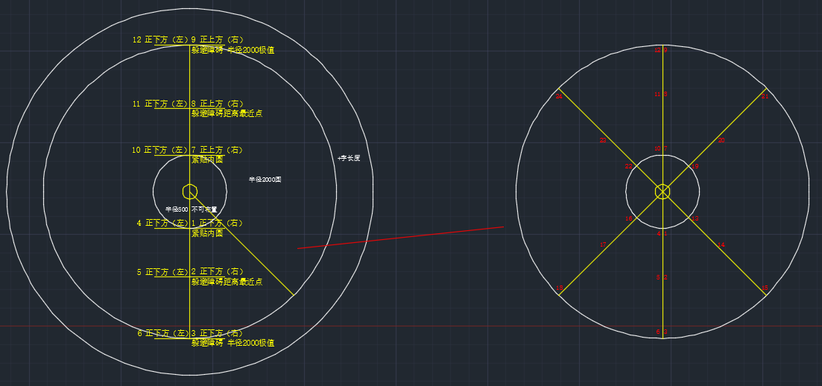

最后将立管的中心点和编号的下划线逐一连接即可。

### 躲避图元

外参和本图中都包含需要躲避的图元。

#### 外参中

|  |  |  |  |
| --- | --- | --- | --- |
| 编号 | 名称 | 图元描述 | 处理方式 |
| 1 | 建筑墙 | 三维产生 | 取真实的几何外框 |
| 2 | 结构墙 | 三维产生 | 取真实的几何外框 |
| 3 | 结构柱 | 三维产生 | 取真实的几何外框 |
| 4 | 楼梯 | 待DB可以切除一个楼梯的整体再考虑 | 取obb |
| 5 | 窗 | 三维产生 | 取真实的几何外框 |
| 6 | 门 | 三维产生 | 取真实的几何外框 |
| 7 | 设备 | 图层：包含AE-EQPM  图元：图块 | 取obb |
| 8 | 空间名称 | 图层：包含AD-NAME-ROOM  图元：文字或多行文字 | 取文字的obb 不是文字对象的obb |
| 9 | 建筑标高 | 图层：包含AD-LEVL-HIGH  图元：图块 | 取obb |
| 10 | 横向的轴网 | 图层：包含AD-AXIS-AXIS  图元：line、pline | 线外扩10再取obb  注意转弯处的打断 |
| 11 | 轴网的圆圈 | 图层：包含AD-AXIS-CRCL  图元：circle | 取aabb |
| 12 | 尺寸标注 | 图层：包含AE-DIMS-MAIN或AE-DIMS-OTSD  图元：cad的尺寸标注对象 | 取obb |

#### 本图图元

|  |  |  |  |
| --- | --- | --- | --- |
| 编号 | 名称 | 图元描述 | 处理方式 |
| 1 | 所有立管 | 图层：包含“W-”和“EQPM”  图元：圆或名称包含“带定位立管”的图块 | 取aabb |
| 2 | 所有编号 | 图层：包含“W-”和“-NOTE” 或包含“FRPT”和“-EQPM”  图元：line、pline 文字 多行文字 | 取obb  线外扩10取obb  注意转弯处的打断 |
| 3 | 所有管线 | 图元：包含“W-”和“-PIPE”  图元：line、pline | 外扩10取obb  注意转弯处的打断 |
| 4 | 所有定位尺寸标注 | 图层：包含“W-”和“-DIMS”  图元：CAD的尺寸标注对象 | 取obb |

# 应用

这是便于用户后修改的辅助工具。每层生成的图元都在一个单独的不重复的块中。设计师会基于程序生成的结果进行调整，使用此工具将一层的块中的内容覆盖到另一层的块中，可以减少设计师的绘图量。

用户在主界面中先选中一个非大屋面或小屋面的楼层，然后点击应用。如果选中了大屋面或小屋面，则“应用”按钮不可点击。若系统识别到该层还没有布置立管，即没有数据源，则也弹窗提醒。

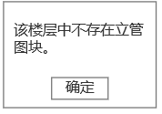

顺利情况下会弹出窗口要求选择应用的楼层，可多选。默认情况下是将来源层的该块的所有图元都复制到目标层，目标层原有的图元全部删除。复制后的结果仍然是个图块。若勾选了“仅标注”，则只把来源层的所有立管标注复制到目标层，目标层的所有原有标注都清空。

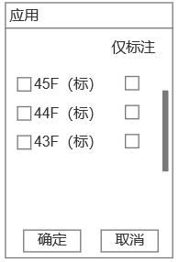

# 特殊情况处理

若楼层表中的楼层不全，仍然可以做一些处理。下表中说明了缺少层造成的影响。

|  |  |  |  |  |
| --- | --- | --- | --- | --- |
| 小屋面 | 大屋面 | 住人顶层 | 其他住人层 | 影响 |
| 无 | 有 | 有 | 有 | 无法生成小屋面的雨水立管  伸顶通气到大屋面为止 |
| 有 | 无 | 有 | 有 | 无法生成大屋面和小屋面的雨水立管  伸顶通气做不了 |
| 有 | 有 | 有 | 无 | 无法将住人顶层的立管复制到其他层 |
| 无 | 无 | 有 | 有 | 无法生成大屋面和小屋面的雨水立管  伸顶通气做不了 |
| 其他 | | | | 程序无法运行 CAD下的命令行提醒 |

# 楼层导航

在主界面中双击某一个楼层，则视角自动切换到该楼层的位置。注意缩放比例，尽量保证整个楼层在窗口内。